Modulo 7

 |  | Nome | Elena
 |  | Cognome | Zazzetti
 |  | Data | 12/03/2021

Leggete attentamente ogni domanda e argomentare quanto più possibile fornendo anche degli esempi.
ATTENZIONE: Le domande a risposta multipla possono contenere più risposte corrette.

- Come avviene il lancio di un’eccezione a runtime ?
Nel caso in cui venga generata un’eccezione si verifica l’interruzione del programma. In modalità release, dal punto di vista del cliente, apparirà un messaggio di errore e si chiuderà l’applicazione. In modalità debug si vedrà la riga che ha generato l’eccezione. In ogni caso è associata al contesto di runtime. Dopodiché si cerca un gestore dell’errore, e se la ricerca non va a buon fine si chiuderà l’applicazione.
- Quali sono le possibili cause di un’eccezione?
Le eccezioni sono errori dati da situazioni impreviste o eccezionali che possono verificarsi durante l’esecuzione di un programma. Non sono errori dello sviluppatore ma potrebbero verificarsi quando si tenta di accedere ad un file occupato da un altro programma, in caso di autorizzazione fallita, quando si incontra un problema di hardware.
- Descrivere il costrutto formale per la gestione di una eccezione fornendo un esempio.
Una volta generata l’eccezione si cerca un gestore che si prenda carico dell’eccezione. Se questo non esiste l’applicazione si chiuderà. Prima di tutto il runtime controlla se l’istruzione si trova all’interno di un blocco try. Se si trova in un blocco try andrà a controllare tutti i blocchi catch associati al blocco try per verificare se è possibile catturare l’eccezione generata. Il blocco catch sarà in grado di gestire l’eccezione se è dello stesso tipo o di una classe di base. Se non si trova all’interno di un blocco try o se il try non ha il blocco catch corrispondente allora il runtime risalità lo stack di chiamate alla ricerca di un gestore compatibile. Una volta trovato il gestore l’eccezione viene marcata come gestita.
I blocchi catch devono essere ordinati da quelli più specifici a quelli più generici. Inoltre è possibile aggiungere al costrutto try-catch il blocco finally, che viene eseguito sia che sia stata generata un’eccezione che no.

try
{
int a=3, b=0;
Var result= a/b;
}
catch(DivideByZeroException e)
{
Console.WriteLine(“Errore: divisione per 0”, e.Message);
}
catch(Exception)
{
Console.WriteLine(“Errore generico ”);
}

- Quali sono i possibili casi in cui è necessario lanciare un eccezione da codice? Fornire un esempio.
È necessario lanciare un’eccezione quando viene passato un parametro non valido in input ad un metodo, oppure quando un oggetto ha uno stato che non permette una determinata chiamata come potrebbe essere scrivere in un file di sola lettura. Ancora, è necessario generare un’eccezione quando viene un argomento passato in un metodo genera un’eccezione, come un indice non valido in un array, in questo caso si crea un ArgumentException e si passa IndexOutOfRangeException come InnerException.

- Fornire una panoramica delle eccezioni più comuni e definire a cosa sono dovute.
Tra le eccezioni del compilatore troviamo: ArrayTypeMismatchException, generata quando si tenta di salvare un elemento di un tipo sbagliato in un array; ArithmeticException che si genera in operazioni aritmetiche, tra cui DivideByZerpException, quando si tenta di dividere un valore per zero, e OverflowException, quando un’operazione di casting o aritmetica risulta in un overflow, per esempio un’operazione aritmetica che produce un risultato fuori dal range di valori possibili del tipo di ritorno; IndexOutOfRangeException quando si utilizza un indice non valido per un array; InvalidCastException che è lanciata per un casting o una conversione esplicita invalida, per esempio in un downcasting se cerco di convertire un oggetto base in un derivato questo mi genererà un’eccezione a meno che l’oggetto base non sia stato creato a partire dal derivato o se nullo; NullReferenceException quando si tenta di deferenziare un oggetto nullo; OutOfMemoryException quando non è possibile allocare altra memoria per continuare l’esecuzione del programma;
- Descrivere i ruoli che esistono all’interno di un progetto
I ruoli principali sono 6.
Il product owner che è il proprietario del prodotto finale, non necessariamente l’utilizzatore, è colui che sa tutto riguardo al prodotto, ha ben idea di cosa vuole e i concetti funzionali. In genere è il cliente. Non ha nessuna competenza tecnica ma solo nel suo campo.
I Business Analysts che hanno sia delle basi di sviluppo che competenze per riuscire a comprendere il product owner, quindi costituiscono una figura di mezzo tra il product owner e le figure più tecniche. Riesce a seguire un flusso logico presentato dagli sviluppatori e comprende il business presentato dal product owner, che quindi riferirà alle figure tecniche che potrebbero non avere nessuna competenza riguardo quel business.
Il software Architect che delinea l’architettura della soluzione ad alto profilo. Entra in gioco soprattutto nelle prime fasi dello sviluppo, progettando l’applicazione definendo il modo in cui gli sviluppatori dovranno poi realizzarla, quindi definendo a grandi linee di cosa necessita l’applicazione per funzionare, se ci sono particolari tecnologie da utilizzare, se ha bisogno di un hardware specifico e i requisiti funzionali.
Gli sviluppatori che sono coloro che data la struttura del progetto, i requisiti funzionali e tecnici definiti da analisti e dall’architetto, implementano il progetto in veri e propri software.
Il team QA che è composto da tester che verificano che il software effettivamente risponda ai requisiti definiti dagli analisti e testa le performance su tutte le casistiche possibili. Comunica con gli sviluppatori e manda indietro il software a questi ultimi fino a quando non rispetta tutti i requisiti.
Il team operations prende il software già testato e fa una migrazione dall’ambiente test all’ambiente di staging, dove si ritesta il codice e ci si assicura che la migrazione sia andata a buon fine. Dopodiche passano all’ambiente di produzione e si occupano della manutenzione della soluzione.

- Dare una definizione di UML e spiegare perché si utilizza.
UML è un linguaggio grafico per definire la struttura di un modello, cosa c’è nell’applicazione, come è legata logicamente e i casi d’uso. È un vero e proprio linguaggio, formato da una serie di diagrammi con degli standard ben precisi. È possibile quindi avere un disegno e una documentazione del software prima che il codice venga scritto. Viene utilizzato principalmente per rendere più chiara la comunicazione tra le varie figure che prendono parte allo sviluppo del progetto, per individuare prima di scrivere il codice quali possano essere gli eventuali problemi, aggiungere in modo rapido delle eventuali modifiche e quindi rendere più veloce tutto il processo.
- Descrivere la differenza tra class diagram e object diagram descrivendo gli elementi di cui possono essere composti. Fornire un esempio.

Nel class diagram sono rapprentate le classi e le relazioni esistenti tra queste. Nelle classi sono indicati attributi e operazioni, con il proprio marcatore di visibilità, nome, tipi, parametri in ingresso e in uscita. È possibile legare le classi in diversi modi. Un legame di ereditarietà è indicato con una freccia continua dalla classe derivata a quella base. L’associazione tra classi è rappresentata da una linea continua in cui è possibile mettere un constraint e le molteplicità relatice. È possibile implementare composizione e aggregazione con delle apposite frecce quando si ha una classe che è il risultato di un iniseme di classi componenti che non esistono indipendentemente nel primo caso, e che esistono anche separate nel secondo. Inoltre nel class diagram è possibile avere un interfaccia, indicata con <<interface>> ,che racchiude le operazioni e gli attributi di cui le altre classi possono usufruire. Quest’ultime vengono chiamate realizzazioni. È possibile inoltre inserire delle annotazioni per appuntare eventuali note.
Nell’object diagram abbiamo oggetti concreti, quindi istanze delle classi descritte nel class diagram in un particolare stato rilevato in un determinato momento. Mostra inoltre le relazioni che esistono tra le istanze nel momento in cui sono state osservate.

- Fornire un esempio di use case diagram. Quali elementi sono in gioco e qual è l’obiettivo del diagramma?
(Non usare gli esempi presentati in classe)

Esempio di applicazione per gestire ordini di cibo online di un ristorante.

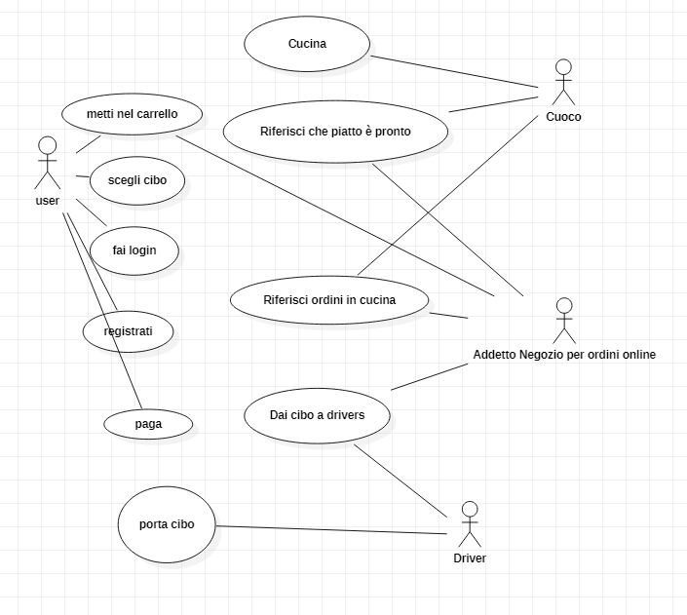
Gli elementi in gioco sono gli attori cioè l’utente, l’addetto del negozio che controlla gli ordini, il cuoco e il driver. L’obiettivo è quello di mostrare come dovrebbe funzionare il sistema, quali sono gli attori e le dinamiche. Quindi vediamo le possibili azioni che possono compiere gli attori in gioco.

Esercitazione pratica

UML
Data un’applicazione che recuperi da un database i dati relativi alla gestione di una scuola, fare un object diagram, un class diagram e un use case diagram tenendo conto che:
Ogni classe presente nella scuola è composta da studenti. Un insegnante può impartire lezioni di più materie ed essere assegnato a più classi.
Uno studente inoltre può essere valutato in più occasioni per materia.
Uno studente è definito da Nome, cognome e data di nascita.
Una classe è definita da un codice e un livello.
Un insegnante ha un nome, cognome e una data di nascita. Può inserire una votazione a sistema indicando lo studente, la materia e il giorno della prova.

EXCEPTION HANDLING
- Dimostrare come gestire un’eccezione data dalla mancata connessione a un database filtrando il tipo per errore fatale.
- Creare una custom Exception relativa a un utente non trovato. Dimostrarne l’utilizzo.

